

|  |
| --- |
| '19년 캡스톤 디자인 프로젝트 |

**프로젝트 결과보고서**

**[Agriculture IoT]**

**2019. 12. 24**

|  |  |
| --- | --- |
| 참여인력(대학) | 김동준 (경희대) |
| 윤혜원 (경희대) |
| 원채희 (서울여대) |
| 이미란 (동국대) |
| 이혁 (한동대) |
| 장우진 (중앙대) |
| 정희재 (경희대) |
| 최고운 (동국대) |
| 프로젝트 진행기간 | 2019. 08. ~ 2019. 12. |

**프로젝트 요약**

|  |  |  |  |  |  |
| --- | --- | --- | --- | --- | --- |
| **프로젝트 제목** | Agriculture IoT | | | | |
| **구성원** | **이름** | **학교** | **학과** | **전화번호** | **이메일** |
| 김동준 | 경희대학교 | 컴퓨터공학과 | 010-9282-7765 | dongjun-21@hanmail.net |
| 윤혜원 | 경희대학교 | 컴퓨터공학과 | 010-9162-4155 | yhye1997@gmail.com |
| 원채희 | 서울여자대학교 | 소프트웨어융합학과 | 010-9456-7585 | pearl02077@gmail.com |
| 이미란 | 동국대학교 | 컴퓨터공학과 | 010-8784-7803 | Rannan09@naver.com |
| 이혁 | 한동대학교 | 전산전자공학부 | 010-2922-1017 | 21400611@handong.edu |
| 장우진 | 중앙대학교 | 컴퓨터공학부 | 010-6479-5851 | wkddnwls818@gmail.com |
| 정희재 | 경희대학교 | 소프트웨어융합학과 | 010-8218-9504 | lydiahjchung@gmail.com |
| 최고운 | 동국대학교 | 컴퓨터공학과 | 010-9705-4439 | gowoonvv@gmail.com |
| **지도교수** | Prof. Anthony H. Smith | | | | |
| **참여멘토** | 없음 | | | | |
| **프로젝트**  **필요성 및**  **개요** | 농업 IoT는 막강한 농업 생산력을 가진 미국의 IoT 시장에서 큰 잠재력을 가진 분야다. 또한 퍼듀 대학교가 위치해 있는 인디애나주는 3분의 2가 농업지대로, 농업 IoT에 관한 연구가 활발하게 이루어져 있어 농업 IoT에 관하여 다양한 시스템이 구축되어 있다. 하지만 농장과 멀리 떨어진 지역에서 농장 데이터들을 받을 수 있게 해주는 IoT 플랫폼이 없었기에 저비용의 효과적인 플랫폼의 필요성이 대두되었다.  따라서 비용 효율적으로 네트워크를 구축할 수 있는 시스템을 비교 분석하여 고안하고, 농부들이 편리하게 사용할 수 있는 실용적인 서비스를 제공하는 것을 목표로 프로젝트를 진행하였다. | | | | |
| **프로젝트**  **수행결과**  **요약** | * AgIoT에서 LoRa와 APRS 효용성 비교 * Smart IoT Farm 환경 구축 * LoRa MQTT * APRS MQTT * Smart IoT Farm 웹서비스 개발 | | | | |
| **프로젝트**  **수행결과** | * AgIoT에서 LoRa와 APRS 효용성 비교 결과, LoRa가 더 적합함 * LoRa-MQTT, APRS-MQTT를 이용하여 Smart IoT Farm을 구축하고 어플리케이션을 통해 사용자가 제어할수록 있도록 | | | | |
| **적용기술** | * APRS Network * LoRa Network * MQTT Protocol * Cloud Computing * Edge Computing * IoT * Sensor * Arduino * Raspberry pi * Node.js * MySQL * Django * SQLite3 * GNU Radio * Direwolf | | | | |

**프로젝트 수행 결과보고서**

* **프로젝트 소개 및 목표**
* **프로젝트 소개**

본 프로젝트는 농업 사물인터넷을 주제로 크게 3개의 프로젝트로 나눠 진행하였다. 첫번째 프로젝트는 Smart IoT 농장의 통신을 위해 APRS와 LoRa 네트워크 중에 어떤 네트워크를 사용하는 것이 더 효율적인지 비교, 측정하는 프로젝트이다. LoRa 네트워크는 Arduino에 LoRa shield를 부착하여 통신하였고, APRS는 Arduino에 HX1을 연결하여 통신하였다. 실험은 Purdue Agriculture Farm에서 진행하여 각 네트워크의 통신 거리 및 효용성을 측정하였다.

두번째, 세번째 프로젝트는 Purdue CNIT IoT 수업의 대학원생들과 함께 진행하였다. 지도 교수인 Antony 교수님의 농장에 Smart IoT Farm을 구축하는 프로젝트로, 본 팀은 MQTT 네트워크 프로토콜을 이용하여 통신 네트워크 환경을 구축한다. 농부에게 농장의 온도와 습도, 토양 수분량을 알려주고 관개 시스템을 제어할 수 있도록 하는 스마트 팜 웹 서비스 개발을 주제로 프로젝트를 진행하였다. 따라서 두번째 프로젝트는 LoRa 네트워크 시스템과 MQTT 네트워크 프로토콜을 결합하여 네트워크 환경을 구축하고, 관개 시스템을 제어한다. 컴퓨팅 환경으로는 Edge Computing 과 Cloud Computing을 결합하여 사용하였고, TTN(The Things Network)이란 Cloud를 이용하였다. MQTT는 오픈소스 MQTT 프로토콜 버젼 5.0의 메시지 브로커인 Mosquitto를 사용하였다. 웹 서비스 개발은 Node JS를 이용하였고 MySQL을 데이터베이스로 사용하였다.

세번째 프로젝트는 두번째 프로젝트와 동일하지만 LoRa 대신 APRS을 MQTT와 결합하여 진행하였고, 컴퓨팅 환경으로는 Edge Computing을 사용했다.

위의 프로젝트에 사용된 디바이스들은 아두이노와 라즈베리 파이이다.

1.1 IoT

비어있다

1.2 LoRa

LoRa(Long Range)는 저전력 광역 네트워크 기술로 장거리(10km), 저전력 소비 및 안정적인 데이터 전송을 포함한 IoT를 위한 기능을 제공한다. LoRa는 license-free sub-GHz 주파수를 사용하며, 북미와 호주 지역은 915MHz를 사용하고, 유럽 지역은 868MHz를 사용한다. LoRa는 물리 계층에 관한 개념이고 LoRaWAN과 같은 상위 계층의 프로토콜을 다룬다.

1.3 APRS

APRS(Automatic Packet Rending System)는 실시간 데이터 통신을 위한 네트워크 기술로 장거리 통신이 가능하다. ARPS는 북미 지역은 144.390 MHz, 호주 지역은 145.175 MHz, 유럽 지역은 144.800 MHz이다.

1.4 MQTT

비어있다

* **프로젝트 목표**

첫번째 프로젝트의 목표는 Smart IoT Farm에 LoRa 네트워크와 APRS 네트워크 중 어떤 네트워크를 쓰는 것이 더 효율적인지 비교, 분석하는 것이다. 두번째, 세번째 프로젝트의 목표는 전력 소모가 적고, 적은 양의 데이터를 비교적 효율적으로 전달가능한 MQTT 메시징 프로토콜을 LoRa, APRS에 사용하여 Smart IoT Farm 네트워크를 구축하는 것이다. 또한 스프링쿨러와 같은 농장의 관개시스템 환경을 무선으로 제어 가능하도록 하고 농장의 온도, 습도, 날씨와 같은 상태를 웹 인터페이스로 확인하고 관개시스템을 사용자의 니즈의 맞게 제어할 수 있게 한다.

* **개발 환경 및 프로그램 설명**
* **요약 설명**
* **APRS VS LoRa 거리비교**

Agriculture IoT에서 APRS network와 LoRa network의 효용성을 비교하기 위해 퍼듀 대학교의 Agronomy Center for Research and Education에서 거리 테스트를 하였다. weather station을 base station로 설정하고, LoRa와 APRS의 Receiver을 위치해놓았다. Receiver는 base station에 고정시켜놓고, Transmitter는 자가용을 이용하여 거리를 움직여가며 최대 길이를 측정하였다. 그 결과 LoRa가 APRS보다 긴 거리 통신에 성공하여 LoRa의 효용성이 입증되었다.

* **APRS/LoRa 네트워크와 MQTT 프로토콜을 사용한 스마트팜**

LoRa-MQTT, APRS-MQTT 스마트 IoT 팜을 구축하였고, 농장 설치에 앞서 퍼듀 대학교의 K-SW Square의 작은 텃밭에서 프로토타입을 테스트했다. 웹 인터페이스를 통하여 관개 시스템을 작동시키면, MQTT를 통해 데이터를 전송받은 스프링쿨러가 작동된다.

* **LoRa 통신 환경**

|  |  |
| --- | --- |
| **LoRa 통신 환경 - Transmitter** | |
| Device | Arduino + Arduino LoRa shield + Antenna |
| **LoRa 통신 환경 – Receiver** | |
| Device | Arduino + Arduino LoRa shield + Antenna |

* **APRS 통신 환경**

1. Hardware

|  |  |
| --- | --- |
| Transmitter | Arduino + HX1 + Antenna |
| Receiver | SDR + Antenna |

1. Software

|  |  |
| --- | --- |
| Transmitter | Arduino |
| Receiver | GNU Radio |

* **LoRa MQTT 스마트팜 환경**

|  |  |
| --- | --- |
| **LoRa MQTT** | |
| Gateway | Raspberry Pi + Lora/GPS Hat |
| Broker | TTN(The Things Network) , Mosquitto |
| Sensor | Arduino + LoRa Shield + sensors |
| Actuator | Arduino + solenoid valve |

|  |  |
| --- | --- |
| **Web based Application** | |
| Backend | Node JS |
| Frontend | HTML/CSS (RWD: Responsive Web Design) |
| Database | MySQL 5.6 |

**TTN, Cayenne, Mosquitto, IDE**

* **APRS MQTT 환경**

|  |  |
| --- | --- |
| **APRS MQTT** | |
| Sensor Package | Arduino + HX1 + Antenna |
| Gateway | Raspberry pi + RTL-SDR dongle + Antenna |
| Broker | Raspberry pi + Arduino + HX1 + Antenna |
| Actuator | Raspberry pi + RTL-SDR dongle + Antenna |

web table

* **공통 환경**

|  |  |
| --- | --- |
| **Smart IoT Farm 센서** | |
| 토양 수분 센서 | VH400 |
| 온도&습도 센서 | DHT11 |
| 솔레노이드 밸브 | solenoid valve |
| 릴레이 센서 | High level trigger |

* **APRS Smart Farm Diagram**

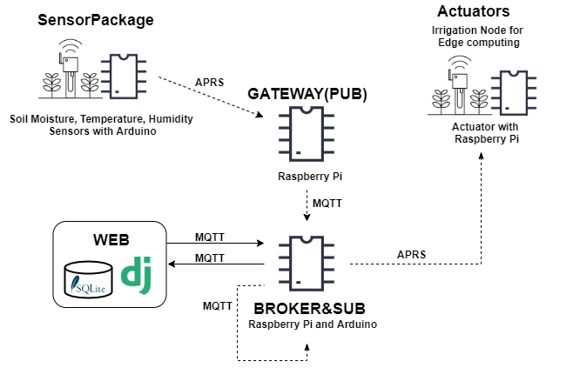

그림 1. APRS-MQTT 스마트팜 구조

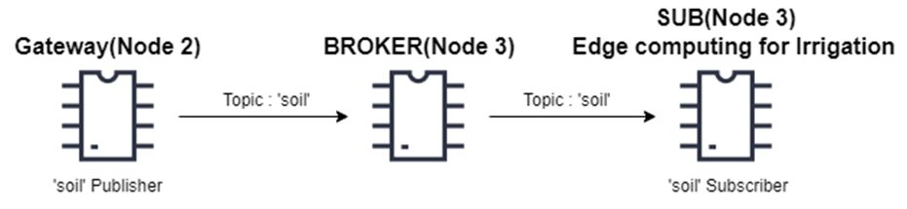

그림 2 . APRS-MQTT 스마트팜에서의 자동으로 관개 작동기 제어의 MQTT 다이어그램

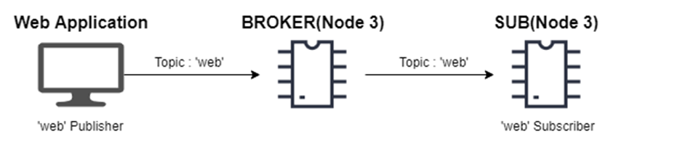

그림 3. APRS-MQTT 스마트팜에서의 수동으로 관개 작동기 제어의 MQTT 다이어그램

* **LoRa Smart Farm Diagram**

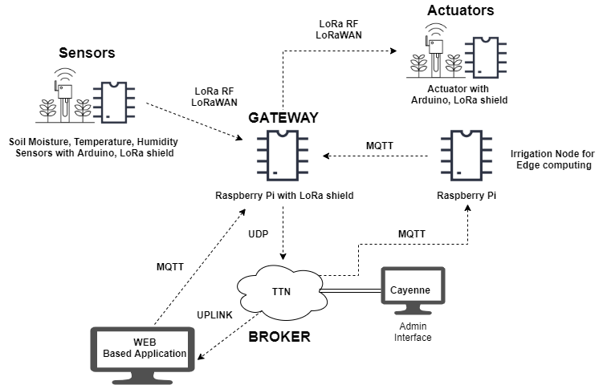

그림 2. LoRa-MQTT 스마트팜 구조

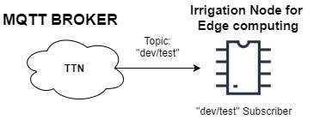

그림 3. LoRa-MQTT 스마트팜에서의 자동으로 관개 작동기 제어의 MQTT 다이어그램

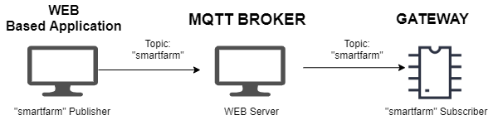

그림 4. LoRa-MQTT 스마트팜에서의 자동으로 관개 작동기 제어의 MQTT 다이어그램2

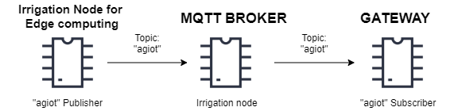

그림 5. LoRa-MQTT 스마트팜에서의 수동으로 관개 작동기 제어의 MQTT 다이어그램

모든 프로젝트는 구글 공유 드라이브 및 github를 사용하여 협력하였습니다.

구글 공유 드라이브에는 프로젝트 일지, 보고서, 코드, 관련 논문 등의 정보들이 있습니다.

**구글 드라이브 링크…. DJ 설정 권한 변경후 링크 추가하기**

Github에서는 LoRa-MQTT 사용한 스마트팜에서의 web based application의 코드가 있습니다.

<https://github.com/agiot2019-lora/lora-mqtt_smart_farm>

* **프로젝트 결과**

1. **스마트 팜에 적합한 네트워크 타당성 조사 : LoRa vs APRS 거리 측정 실험**

**논문 결과 표 복붙하기**

<LoRa>

|  |  |
| --- | --- |
| Transmit Power | 16 dBm |
| Transmit Gain | 9 dBi |
| Receiver Gain | 6 dBi |
| Theoretical Distance | 9.3 km |
| Final Distance | 0.86 km |
| Fresnel Zone Radius | 27.79 m |
| 80% of Fresnel Zone Radius | 22.23 m |

<APRS>

|  |  |
| --- | --- |
| Transmit Power | 24 dBm |
| Transmit Gain | 1.17 dBi |
| Receiver Gain | 6 dBi |
| Theoretical Distance | 59.7 km |
| Final Distance | 4.2 km |
| Fresnel Zone Radius | 176.02 m |
| 80% of Fresnel Zone Radius | 140.82 m |

1. **APRS와 MQTT 사용한 스마트팜**

데모 영상:

<https://drive.google.com/file/d/1ph7n-zdncwbCo7N_wRzgK7XwxOPxFuQF/view?usp=sharing>

1. **LoRa와 MQTT 사용한 스마트팜**

데모 영상:

<https://drive.google.com/file/d/1zTIjgtQdVch_bjrgXrOg1Ice9kCeAzno/view?usp=sharing>